2019



算法实践 课程设计报告



专 业： | 计算机科学与技术
班 级： | ACM1801
学 号： | U201814837
姓 名： | 朱宁宇
电 话： | 18186227992
邮 件： | 3096704864@qq.com
完成日期： | 2020年12月14日

目 录
1 课程设计任务的完成情况 4
1.1 课程设计完成情况说明 4
1.2学习，做题进度和成效 4
2 课堂报告小组的工作情况 5
2.1本人在小组中的角色和分工 5
2.2本人在小组中的工作情况 5
3专题报告 6
3.1处理的问题 6
3.2 CountColor 9
3.3 City Horizon 11
4总结 13
4.1自己完成的工作总结 13
4.2 心得体会 13
4.3 建议和意见 13

一、原创性声明
本人郑重声明本报告内容，是由作者本人独立完成的。有关观点、方法、数据和文献等的引用已在文中指出。除文中已注明引用的内容外，本报告不包含任何其他个人或集体已经公开发表的作品成果，不存在剽窃、抄袭行为。

特此声明！
作者签字:

二、对课程设计的学术评语（教师填写）
三、对课程设计的评分（教师填写）
评分项目  （分值） | 报告撰写  （50分） | 课设过程  （50分） | 最终评定  （100分）
得分

指导教师签字:

课程设计任务的完成情况

课程设计完成情况说明
这次课程设计为算法实践课程设计，通过为期两周的算法上机做题，专题研究，PPT制作以及课堂展示的方式达到了算法实践的目的，在本次课程设计实践中，我于规定时间之前完成了全部12道算法题目，下图为我在POJ上提交并通过的截图：
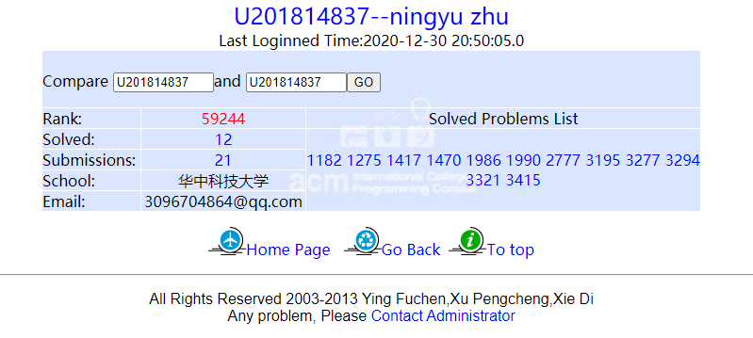

1.2学习，做题进度和成效
这两周的时间，我的学习按照任务书中的专题进度进行学习和做题，和任务书中的解决问题的步骤有所不同，我解决的步骤是按照一，二，五，六，四，三序号专题的解决步骤由自己熟悉的问题逐渐深入到对自己来说更加深入的专题，从进度上看，基本的安排步骤是按照一天一个专题的节奏推进，包括周末的部分时间用来解决部分困难的问题。在做题时遇到的主要困难来自后缀数组部分，这块花费的时间更长，此前了解的也相对较少，因此放在最后解决。
成效：这两周的学习实际上很具有挑战性，题目难度对我来说实际上并不简单，但通过每个专题样板的学习，我对每个专题的认识也更加全面。再通过算法的使用，解出题目，我对算法的认识也更加深刻，对这些算法的实质和使用方法也有了足够全面的认识。

课堂报告小组的工作情况

2.1本人在小组中的角色和分工
在小组中，我主要担任了自己负责的专题的基本概念和使用技巧部分的PPT制作，将此部分PPT和总体内容合并，便于小组中其他同学展示。

2.2本人在小组中的工作情况
本次小组课堂专题展示部分我主要负责讲解基本本专题概念部分的PPT的制作。本次的小组专题是线段树，我制作的PPT讲解了线段树的基本概念，并讲述了线段树的作用和使用技巧以及线段树需要达到的目的。在PPT中，为了方便讲解专题的同学，我在PPT中负责书写了线段树中各个样板函数操作的实际代码，并附上每个函数作用的讲解文字和步骤图解，并在每一步的步骤中添加了动画演示让整个步骤更加直观。从内容上，我在PPT中展示的函数一共有5个。分别是：建树函数build()，在PPT中，我着重讲解了建树函数的递归构建方式，并画出来了建树完成之后的效果图。单点更新和区间更新函数update()：这部分更新方式实际上有两种，PPT中对这两种都有说明，PPT中讲解了单点更新时递归的方式方法，并用图对整个更新过程进行了讲解。对于区间更新函数则和后续的Lazy标记函数一同进行了讲解，这部分的主要思想是讲解了Lazy标志的作用，其思想就是在区间操作时只做到当前区间刚好为所需区间的子区间为止，而不继续往下进行区间的更新，只是采用lazy保存更新的值，等到下次需要的时候再进行更新，并讲解了这样做的好处是优化时间。同时对此过程附上了图片和动画。最后展示的函数是区间查询函数query(),此部分完成了区间查询，查询了所有真子区间的所求值，和之前的lazy思想相似，同样都是要完成到所需区间的子区间停止，而不需要更新子区间下面的子区间。在PPT中也展示了讲解的图片和动画。
以上便是我此次在专题中完成的内容。

3专题报告

3.1处理的问题
线段树是一种很常用的数据结构，用于维护一个序列中数据，并能够支持区间信息的统计。一般能够维护序列的数据结构还有树状数组、RMQ等，但是树状数组不能够处理区间修改，而且只能维护可逆类型的操作，如求和，不能维护如求最大值的不可逆操作；而RMQ只支持静态的查询。而线段树可以支持动态的单点修改、单点查询、区间修改、区间查询等操作，而且还能维护多样的区间数据，是一种很常用且强大的数据结构。

3.1.1算法引入
考虑最基础的区间操作，即需要支持区间上某个位置的修改，以及查询区间和，假设序列长度和操作数都是O(n)级别的。如果我们用暴力的思想，即修改的复杂度是O(1)的，查询的复杂度是O(n)的，那么最坏复杂度就是O(n^2)的。考虑用前缀和进行优化，即每次修改变为了O(n)，而查询只需简单的做差，为O(1)，这样查询和修改的复杂度仍然不对等，总的复杂度还是O(n^2)的。
为了平衡修改与查询之间的差异，我们应该选择选择折中的方法，考虑是否存在一种序列区间的划分，使得每次修改需要维护的区间数和查询需要询问的去区间数是对等的，且小于O(n)。

3.1.2算法介绍
考虑用如下的树状结构对区间进行维护。
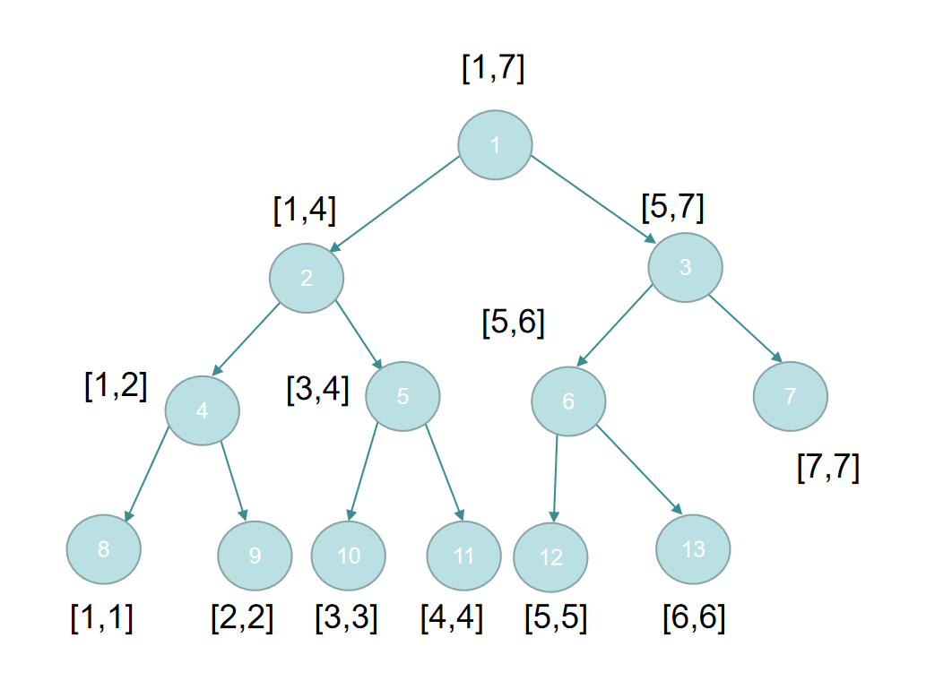
这是一颗二叉树，树中的每个节点表示一个区间，每个节点要么包含两个子节点，要么为叶子节点，为叶子节点时，其表示的区间只有一个元素，当其为非叶子节点时，与其做儿子和右儿子表示的区间分别是其区间从中间切开的两个区间，和分治算法递归时候的思想差不多。
分别考虑修改和查询所需要的时间复杂度。
首先是修改操作，对于单点修改考虑和一个位置相关的线段树节点会有几个，即对应区间包含了当前位置的节点。观察上图，比如位置2，包含其的节点其实就对应线段树上从根到9号节点的链上。而又由于每次区间的划分都是从中间分开，所以很容易找到从根节点到对应位置叶子节点的链。比如位置2，从根节点出发，首先因为2小于等于4，即往左走，然后2小于等于2，往左走，最后2大于1，往右走。总共经过的节点数与线段树的深度相关，由于每走一步，对应区间的长度都除二下取整，那么树的深度就是O(logn)的，需要修改的节点也是O(logn)的。
然后是查询操作，即对于一个区间如何能用线段树的节点表达，即将该区间划分成若干个子区间，在线段树上找到对应的节点，然后获取这些节点的信息。首先考虑一个区间最多会被切成多少个区间。考虑下图n=8，查询区间位[2,7]的情况。
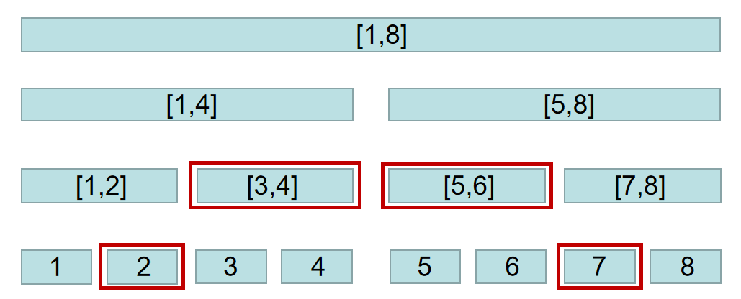
这可以看成区间长度为1的叶子节点的合并的过程，每次可以往上走一层，将两个区间合并成一个，最后肯定会合并成一个从左到右节点对应区间长度先递增，然后再递减的结构，，即最多有O(logn)个节点需要查询。但是这只是要获取信息的节点数，还需要考虑路径上经过的节点。所有被遍历到的节点相当于是这颗线段是的子树，对于线段树，每一层的节点数其实是构成一个以2为公比序列，即第1项到第i - 1项的和一定是小于第i项的，所以所有经过的节点数与需要访问的节点数是同阶的，也是O(logn)。
到这里就可以看出线段树很好的平衡了修改和查询需要的复杂度。接下来就是维护信息的问题。跟分治的思想一样，当前区间的信息直接求起来可能需要比较久的时间，但是根据之前已经得出的左右子区间的信息就能很快的得到，比如维护区间和，其实就是两个子区间的区间和相加的结果。不同于树状数组通过差分的方式得到区间信息，线段树是通过不断合并的方式获取一个信息，所以说只要一个区间可以通过两个不相交的子区间的信息合并得到的信息，都可以通过线段树维护。对于修改操作就是更改完叶子节点后，将其影响一直更新到根节点。对于查询操作就是将查询区间对应的节点信息合并。
总结一下，线段树由于修改和查询的复杂度都是O(logn)的，总的复杂度也是O(nlogn)的，空间复杂度，即线段树的节点数是O(n)。
上面只提到了单点修改区间查询的实现方法，但是线段是还能通过打标记的方法做到区间修改，区间查询，具体的实现方法放到第一道例题CountColor中讲解。

3.1.3常用技巧及推广
对于下标从1标号的线段树，对于一个节标号为x的节点点，其左儿子对应的标号一般为为2 * x，右儿子一般为2 * x + 1。
对于序列长度过长，但是存储位置是离散的情况，通常用离散化来预处理序列的下标，主要作用是优化空间。
另外一种优化空间的方法是对于线段树中的每个节点，只有在访问到的时候才新建，并由指针的方式存储一个节点的左儿子和右儿子，这样序列长度直会于复杂度中的一次操作时间相关，即O(logn)，这样线段树所占的空间就只与操作数相关，每一次操作最多都会新建O(logn)个节点。
多维线段树，比如二维线段树，有X和Y两个维度，对于X维度建一棵线段树，每个节点中存对应Y维度线段树的根节点标号和一些基本信息，即Y维度总共有O(n)可线段树，这就用上了刚刚提到的动态新建节点，不然需要的空间会变成O(n^2)。然后每次区间修改操作，在X轴中的O(logn)棵Y轴线段树中修改，即一次操作的复杂度数O(logn * logn)的，同样可以向更高维扩展。

可持久化，记录了历史版本信息的线段树，即每次有修改操作，都新建以可线段树，并在新的线段树中修改，从而保存历史信息。但是这样的时间和空间复杂度的开销都很大。但是可以注意到，每次修改操作只会修改O(logn)个节点，其余节点的信息都是跟之前一样的，那么可以复用上一个版本的节点，而复用方法就是动态开节点，每个节点对应的左儿子和右儿子都是通过存储的标号来标识，这样每次修改的复杂度仍然是O(logn)的，与普通线段树的区别就是每次操作多了O(logn)的空间开销。

3.2 CountColor

3.2.1问题描述
现在有一块长度为L厘米的木板，L为正整数，我们将木板分成L个等长的区间，从左到右依次标号为1到L，每一个区间长度都是1厘米，现在我们要对木板进行染色，我们可以进行如下的操作。（第一个为字母，表示操作类型）
C A B C：将木板区间A到区间B染色成颜色C
P A B：查询在区间A到区间B种总共有多少种颜色
另外设总的颜色数为T，T是一个很小的数，颜色的标号分别为1到T。
其中，L <= 100000, T <= 30, 操作数O <= 100000。

3.2.2解题分析
这题的基础模型很明显，涉及区间修改和区间查询，首先要找到合适的数据结构对其进行维护，常用的维护区间信息的数据结构用树状数组、RMQ、线段树等，但是可以动态进行区间修改和查询的基本只有线段树，因此基本确定了这道题需要使用线段树实现。
然后这道题比较特殊的是并不是求取最大值、和这些常见的信息，而是维护颜色数，即我们需要维护线段树的每个区间存在哪些颜色。但是，观察题目的数据范围可以发现，这道题的颜色数最多只用30种，那么很明显可以使用二进制状态压缩的方法，使用一个int类型变量就能存储一个区间颜色的覆盖情况。而且区间状态的更新也很好实现，直接是左半区间和右半区间，即左儿子和右儿子对应的状态做或运算。
每次查询操作，只需要获得查询区间对应的二进制状态，统计改二进制中1的个数，即为当前区间存在的颜色数。

3.2.3算法设计
在解题分析中，已经有了很完善的算法模型，但是值得注意的一点是线段树中区间修改和区间查询的实现方法。对于查询操作肯定是找到当前区间对应的线段树中的节点，然后将状态信息合并，这个肯定时没有问题的，但是与单点修改不同，单点修改会到达线段树的叶子节点，然后将其到根的所有信息的进行过呢更新，但是区间修改，如果只是找到修改区间对应的线段树中的节点进行更新，那么就会出现问题，如下图对应的一颗很简单的线段树。
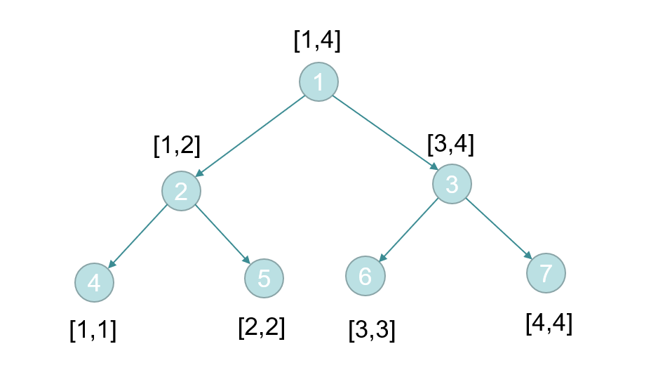
假设原本每个区间的颜色都是不一样的，然后进行一个区间修改操作，把区间[1, 4]都染成颜色1，如果这是只修改1号节点，那么其余线段树中节点都不知道这个修改信息，这时候查询区间[3, 4]的颜色数时，得到的结果为错误的两种，但是如果将该修改下传到1号节点所有的子节点，那么时间复杂度又会退化为O(n)。
为了解决这个问题，思考怎么平衡信息量和时间复杂度的问题，考虑到，在真正访问到一个节点时，其值是否更其实是不需要关心的，那么只要保证访问其时再更新其值即可。那么在线段树中添加一个Lazy标记，表示其对于子节点的延迟更新，里面存储新的状态。即每次进行区间修改的时候，不仅仅修改其状态，还要给予其一个需要对子树修改的标记。当之后的操作需要访问其子节点时再把标记下传，这时更新子节点需要的时间复杂度就是访问时的副产品，没有额外的时间开销，并且也在访问子节点时得到的是正确的值。
还是刚才的例子，我们修改1号节点时，会将其Lazy标记更改为只有颜色1的状态，然后查询节点3在经过节点1时，发现其有Lazy信息，那么先将其下传至节点2，3并对其更新，然后再访问节点3，这时查询到的颜色数就是正确的。该方法的本质其实就是通过标记的方法在真正访问到一个节点时才延迟更新，从而保证正确性和复杂度。

3.2.4测试分析
时间复杂度分析，总共进行O(O)次操作，每次操作的复杂度时O(logL)的，即总复杂度时O(OlogL)。

空间复杂度分析，线段树需要的空间为瓶颈，其中叶子节点数为O(L)，即总空间复杂度为O(L)。
正确性测试，在POJ上提交后，测试通过。

3.3 City Horizon

3.3.1问题描述
在城市里有N个建筑，每个检出沿地平线横跨Ai到Bi，且高度为Hi，问能看到N个建筑轮廓线的面积。

其中N <= 40000 , 1 <= Ai, Bi, Hi <= 1000000000。

3.3.2解题分析
首先这个题目描述的比较抽象，先将其转化为数学模型。
轮廓线的含义其实就是在建筑物所处的三维空间中，将每个建筑物都投影到X-Y平面，然后计算面积，重叠部分只计算一次，那么首先将建筑物投影到X-Y平面上，将其变成二维平面上的矩形覆盖问题，每个建筑物对应一个以(Ai, 0)为左下顶点，(Bi, Hi)为右上顶点的矩形，然后求所有举行覆盖的面积，如下图所示。
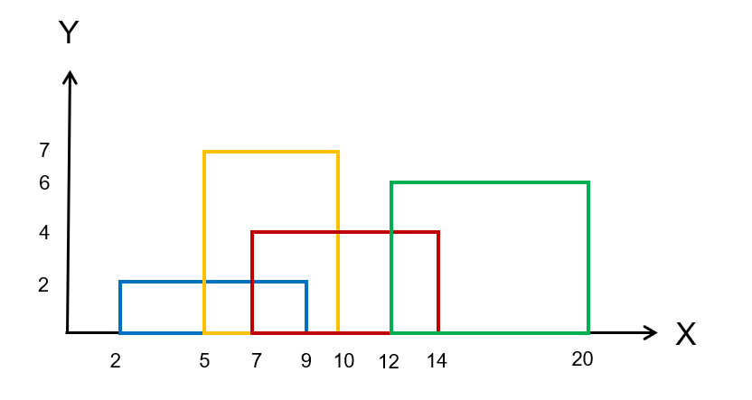
如下图，为当N=4的情况，Ai为每个矩形在X轴上的左边界，Bi为每个矩形在X轴上的右边界，Hi为每个矩形高。
接下来考虑如何计算总共覆盖的面积，由于覆盖的图形并不是规则的矩形，那么考虑先将其用于Y轴平行的分割线切割成若干个规则的矩形，方便计算面积，如下图所示
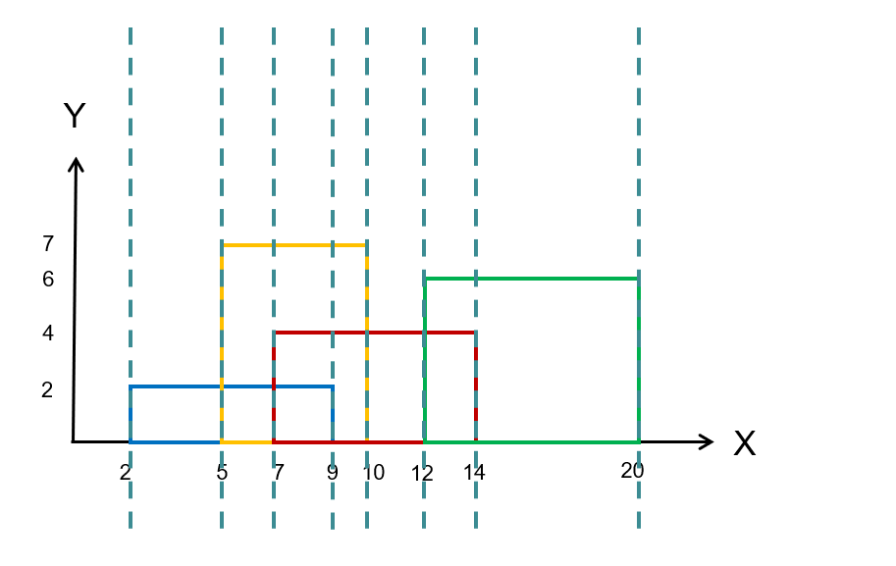
切割的位置即每个矩形对应的左右端点，那么相邻两条切割线中间部分的面积肯定对应一个规则的矩形，可以直接计算。
接下来考虑怎么获取这个矩形的底和高。底很简单，直接就是两条切割线对应的X轴坐标的插值。接下来观察高，为所有覆盖到这部分矩形中高的最大值。即现在将问题转化为了求覆盖了某个区间段的矩形高的最大值。

3.3.3算法设计
在解题分析中已经将问题转换成了一个维护区间最大值的问题，这类问题一般使用线段树维护，最直接的就是用线段树直接维护每个区间的最大值，这是一个区间修改，需要打标记的问题，会比较麻烦，我这里采用的是采用扫描线的办法，将每个矩形离散为左端点加入，右端点删除，线段树只负责维护当前扫描线上的高度信息，这样就转化成了一个单点修改的问题。
按X轴从左向右扫描，将每个矩形看作两个操作，在其左端点处为在线段树中加入当前矩形的高度作为统计值，右端点则视为删除，具体的扫描方法为将矩形的左、右断点提出，并记录对应的高度信息，然后将所有矩形的断点一起按X轴坐标排序，依次处理，达到扫描的效果。在线段树中，对于叶子节点下标为j处存高度为j的矩形的个数，对于非叶子节点存储其子树中最大的不为0的位置，即当前扫描线上矩形的最高值。即遇到某个矩形的左端点，就在Hi对应处+1，遇到右端点则在对应处-1，每次线段树的根节点即为当前扫描线的

矩形高度的最大值，即为我们需要求的高。
但是观察到，题目给出的X、Y轴范围都很大，那么在先分别对X轴坐标和Y轴坐标进行离散化即可。

3.3.4测试分析
时间复杂度分析：算法的时间复杂度由几部分组成，首先是预处理离散话需要O(nlogn)，然后扫描线加线段树的过程总共有O(n)次操作，每次操作执行一次线段树的修改操作，复杂度为O(logn)，总的复杂度也是O(nlogn)，即，整个算法的复杂度是O(nlogn)的。
空间复杂度分析：对于矩形和端点信息的存储都是O(n)的，线段树的存储也是O(n)的，总的空间复杂度是O(n)。
正确性测试，在POJ上提交后，测试通过。

4总结

4.1自己完成的工作总结
本次算法实践的工作我在专题2树状数组和专题5线段树的工作上表现的更好，学习的收获更大，研究时自我感觉这部分我的内容运用和掌握感觉更加熟练，做题时也更加自如。专题3后缀数组在学习时感觉难度稍大，还需要进一步加强学习，两道题虽然完成，但是感觉此部分仍旧需要进一步理解，在学习时也了解到了此专题的另一个同类算法“后缀自动机”，在后续学习时也要对这部分的思想进行学习和认识，二者对比，加强理解。其他专题部分则按照要求完成。

4.2 心得体会
算法实践是继算法之后的一门做题为主的课程，通过这个课程，我学习到了更多进阶的算法知识，并掌握了更多算法的思想。同时，在做题的过程中我通过学习算法思想概念->书写样板代码->应用算法做题并回顾这样一个过程提高了自己编程解决问题的能力，不仅在算法思想上学到了更多，在完成代码的过程中也认识到了算法每一步的实现细节，从另一个

角度提高锻炼了我的解决问题的工程思想，这对我之后的研究，学习和工作很有帮助。

4.3 建议和意见
建议：课程的时间感觉比较紧，建议在时间上略增加，增加学习算法思想的时间。

